МИНИСТЕРСТВО ОБРАЗОВАНИЯ И НАУКИ РОССИЙСКОЙ ФЕДЕРАЦИИ

Федеральное государственное бюджетное образовательное учреждение

высшего образования

«Вятский государственный университет»

Факультет автоматики и вычислительной техники

Кафедра электронных вычислительных машин

Расчет цепей переменного тока по правилу Кирхгофа, методам контурных токов, узловых потенциалов

Отчет по контрольной работе №2 по дисциплине

«Электротехника и электроника»

Выполнила студент группы ИВТб-21 _______________ Птахова А.М

Проверил преподаватель __________________________Семеновых В.И

Киров 2021

**Цель работы**: проверить навыки расчета цепей постоянного тока всеми изученными методами

**Задание:**

Дана схема:

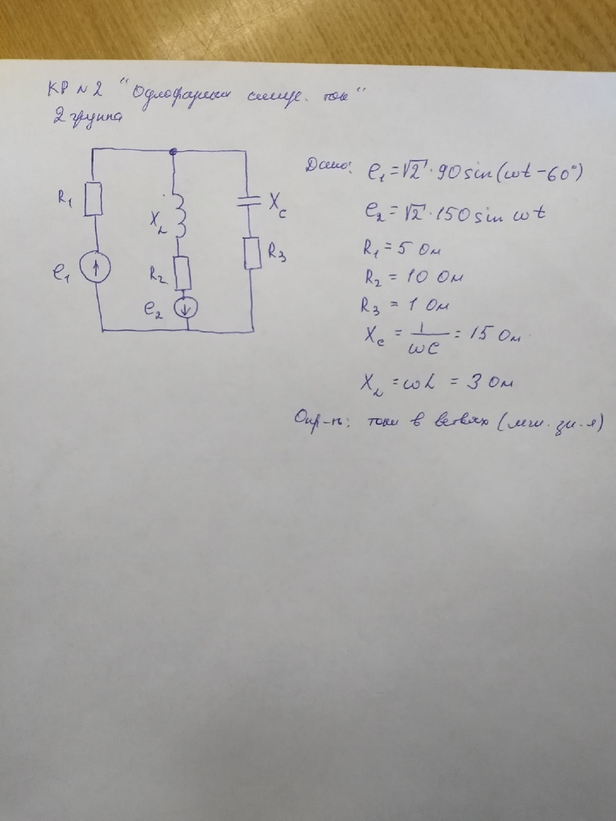

1. Выполнить расчет силы тока на ветвях на данной схеме по правилам Кирхгофа:

2. Выполнить расчет силы тока на ветвях на данной схеме по методу контурных токов:

3. Выполнить расчет силы тока на ветвях на данной схеме по методу узловых потенциалов:

Ход работы:

1. Расчет цепи методом Кирхгофа

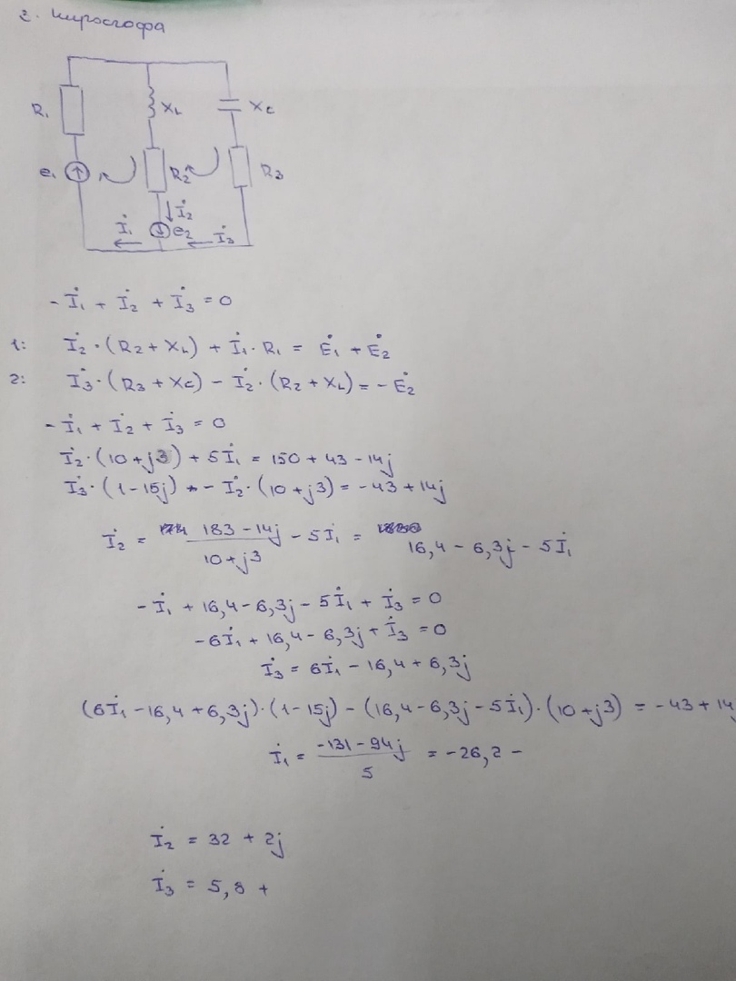

Полученные значения:

I1= -26,3 A

I2=32.2 A

I3=5.8 A

1. Расчет цепи методом контурных токов

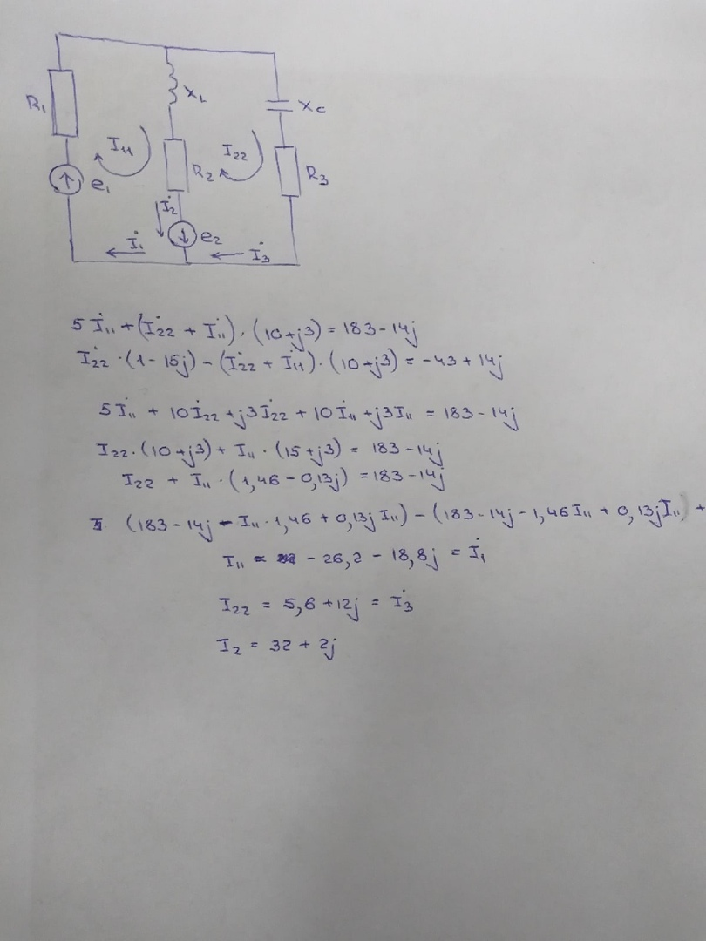

Полученные значения:

I1= -26,3 A

I2=32.2 A

I3=5.8 A

1. Расчет цепи методо узловых потенциалов

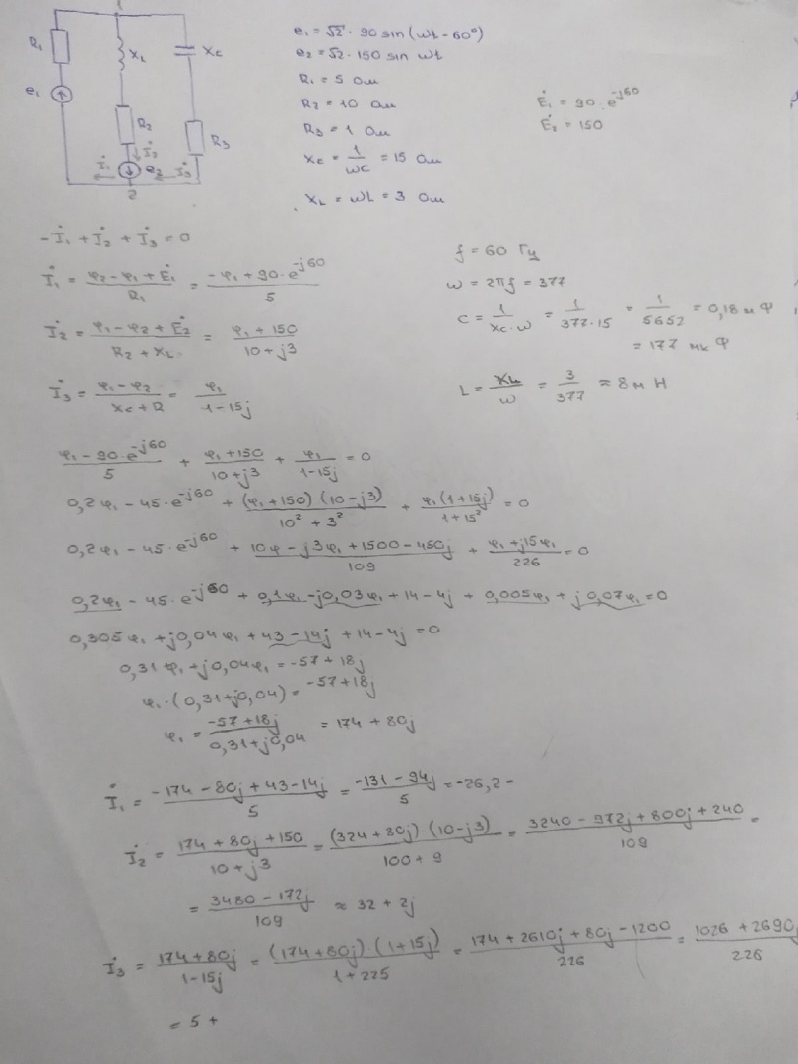

Полученные значения:

I1= -26,3 A

I2=32.2 A

I3=5.8 A

Для проверки полученных значений была смоделирована схема

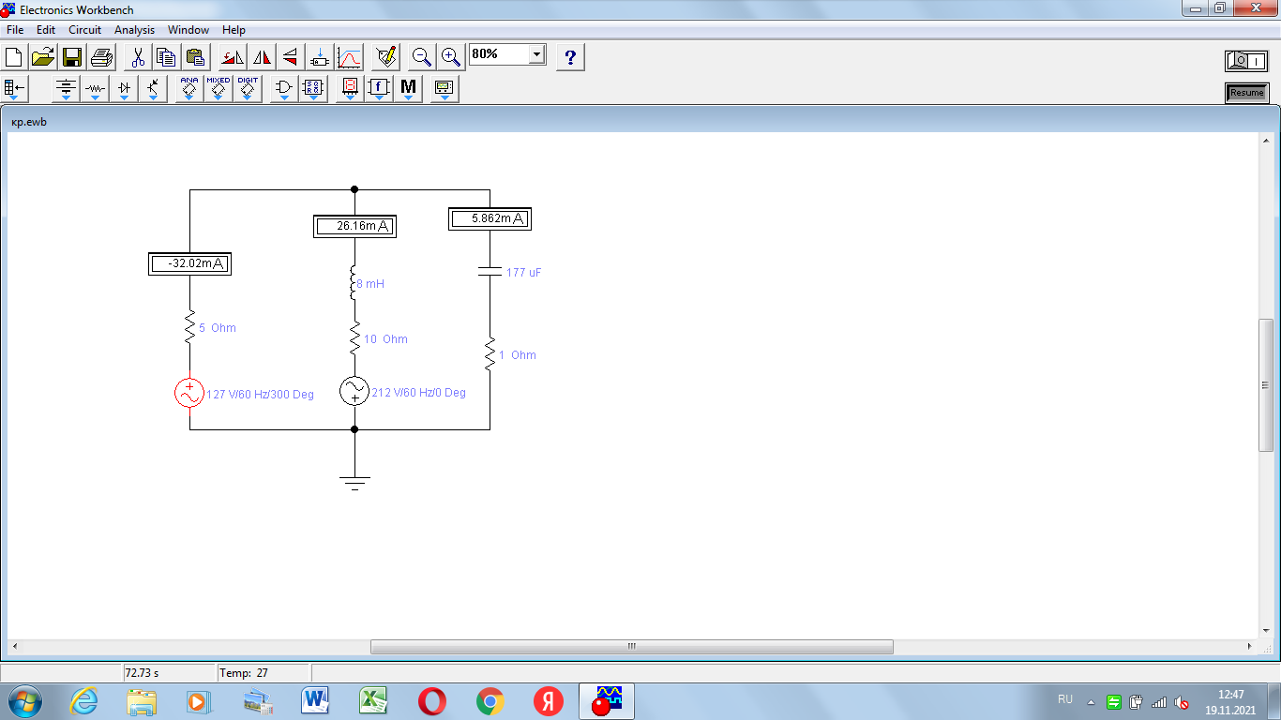

Значения полученные при ывчислении совпадают со значениями, полученными при моделирование.

Вывод: в ходе лабораторной работы проверены навыки вычисления значений тока в ветвях цепей переменного тока.